Интеграция
ПК Здравоохранения и СМП – Сопроводительные листы.

Содержание:
1. Настройка для работы с вкладкой «Сопроводительные листы» в АРМ Приемное отделение 2
2. АРМ Приемное отделение: Работа с сопроводительным листом и обратным талоном к нему (Форма 114/у). 3
3. Сопроводительный лист пришел с задержкой: 6
4. Отправка Обратного талона сопроводительного листа в СМП: 7

Настройка для работы с вкладкой «Сопроводительные листы» в АРМ Приемное отделение

Для отображения вкладки 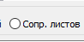 в АРМ «Приемное отделение» необходимо:
- Запустить АРМ «Администратора».
- Найти и открыть пункт «Настройки комплекса»
- Найти ключ 779 – Отображение «Журнала СМП» в АРМ Приемное отделение.
- В столбце «Значение» - установить «1».
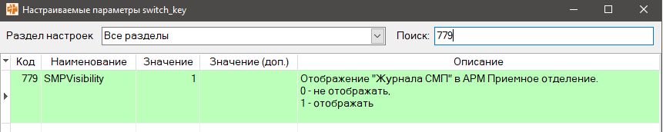

АРМ Приемное отделение: Работа с сопроводительным листом и обратным талоном к нему (Форма 114/у).
В процессе госпитализации пациента, бригада скорой помощи заполняет и направляет в стационар электронный «Сопроводительный лист (форма 114/у)».
Данный документ передается в режиме реального времени, поэтому к моменту прибытия бригады с пациентом сотрудники приемного отделения уже имеют возможность ознакомиться с листом в АРМ Приемное отделение – вкладка «Журнал Сопр. листов».

Порядок действий для работы с сопроводительным листом:
- Запустить модуль «АРМ Приемное отделение».
- На главной форме в области «Журнал» отметить «Сопр.листов» - чтоб отобразился список сопроводительных листов, полученных от СМП.
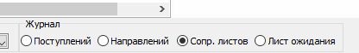
- Указать период и нажать кнопку «Поиск».
На форме отобразится список Сопроводительных листов от СМП за указанный период.
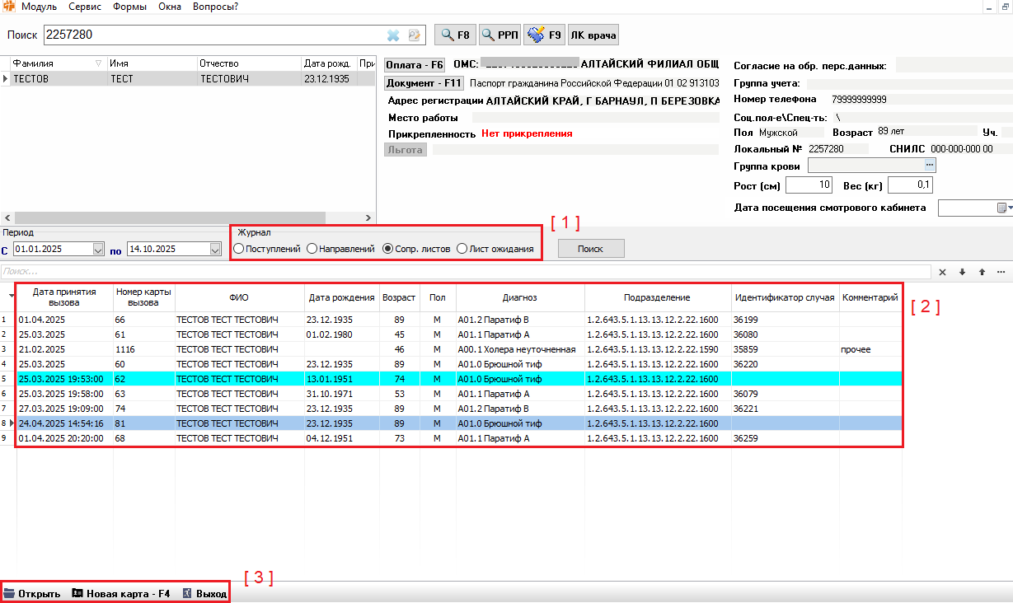
1 – Переключатель на Журнал Сопроводительных листов
2 – Список Сопроводительных листов от СМП
3 – Панель управления

- Ярко голубым цветом подсвечены записи, по которым еще не создана карта приемного отделения (Поле «Идентификатор случая» - пустое).
*Обязательно, случай и сопроводительный лист должны быть связаны, чтоб после закрытия случая, можно было отправить Обратный талон к сопроводительному листу в СМП.

- Для открытия подробной информации о Сопроводительном листе необходимо выбрать соответствующую запись в таблице и дважды кликнуть по ней левой кнопкой мыши. В результате будет открыта форма «Сопроводительный лист: Детализация».
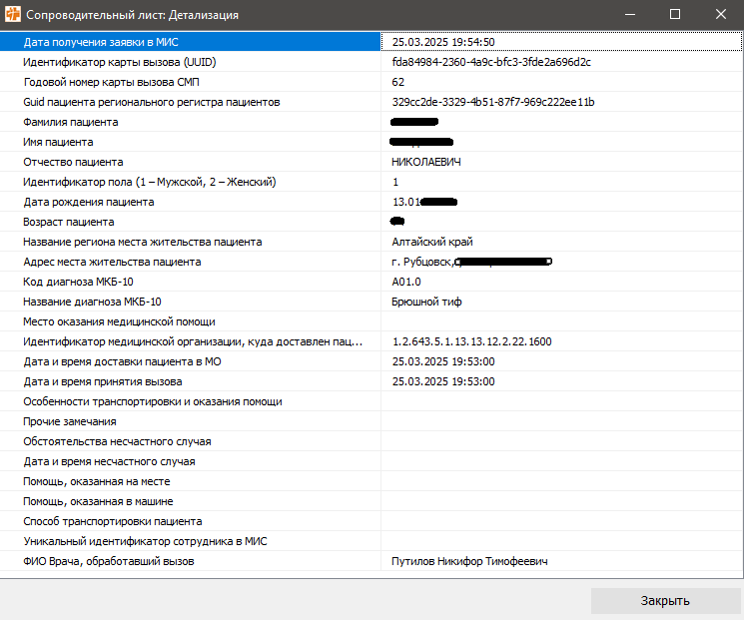

- При прибытии пациента в приемное отделение, необходимо найти в списке сопроводительный лист на пациента и сверить его паспортные данные (при необходимости дополнить или измените) на форме «Паспорт пациента» (кнопка F9).
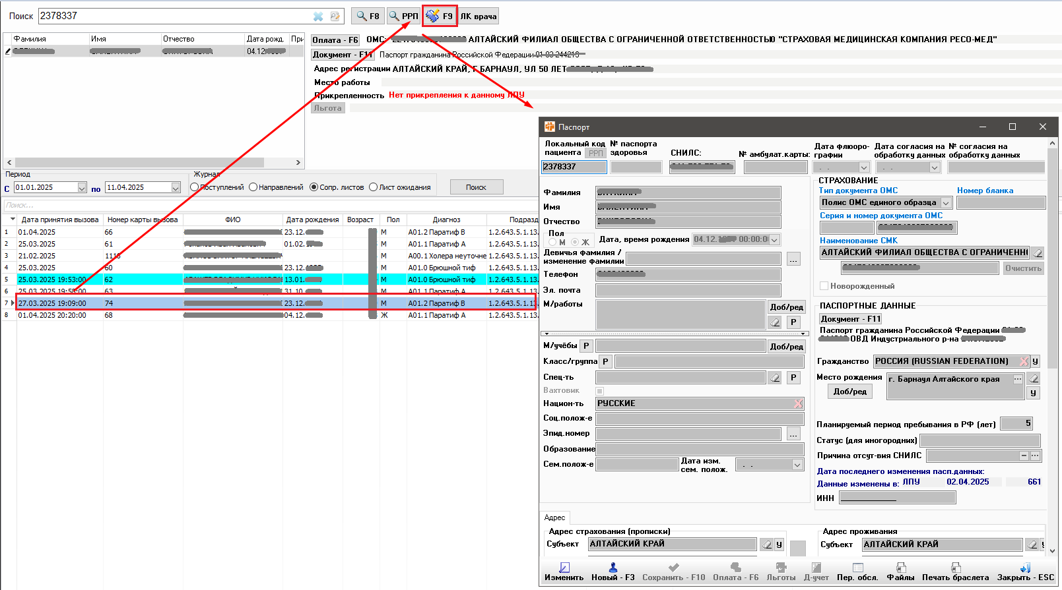
- Создание карты приемного отделения:
Для корректного создания карты приемного отделения и обеспечения связи между случаем и сопроводительным листом необходимо:
  - Выбрать соответствующий сопроводительный лист из списка.
  - Нажать на кнопку «Новая карта».
Важно! Создание случая через вкладку «Журнал поступлений» приводит к отсутствию связи между случаем и сопроводительным листом. В этом случае необходимый документ 114/у создан не будет, и обратный талон не будет передан в СМП.
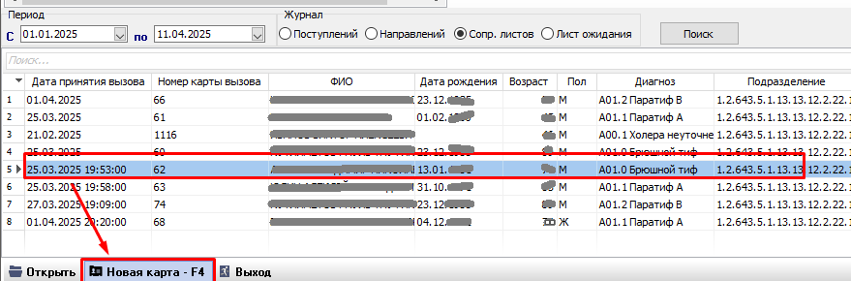
- После сохранения карты во вкладке ЭМК будет добавлен автоматически документ «Сопроводительный лист и талон к нему114/у».
Данный документ заполняется на основе данных, полученных от СМП.
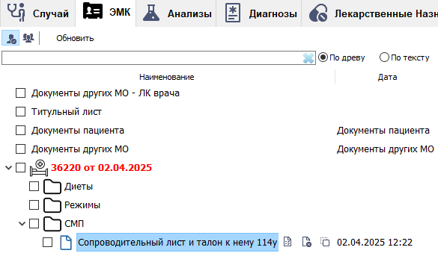
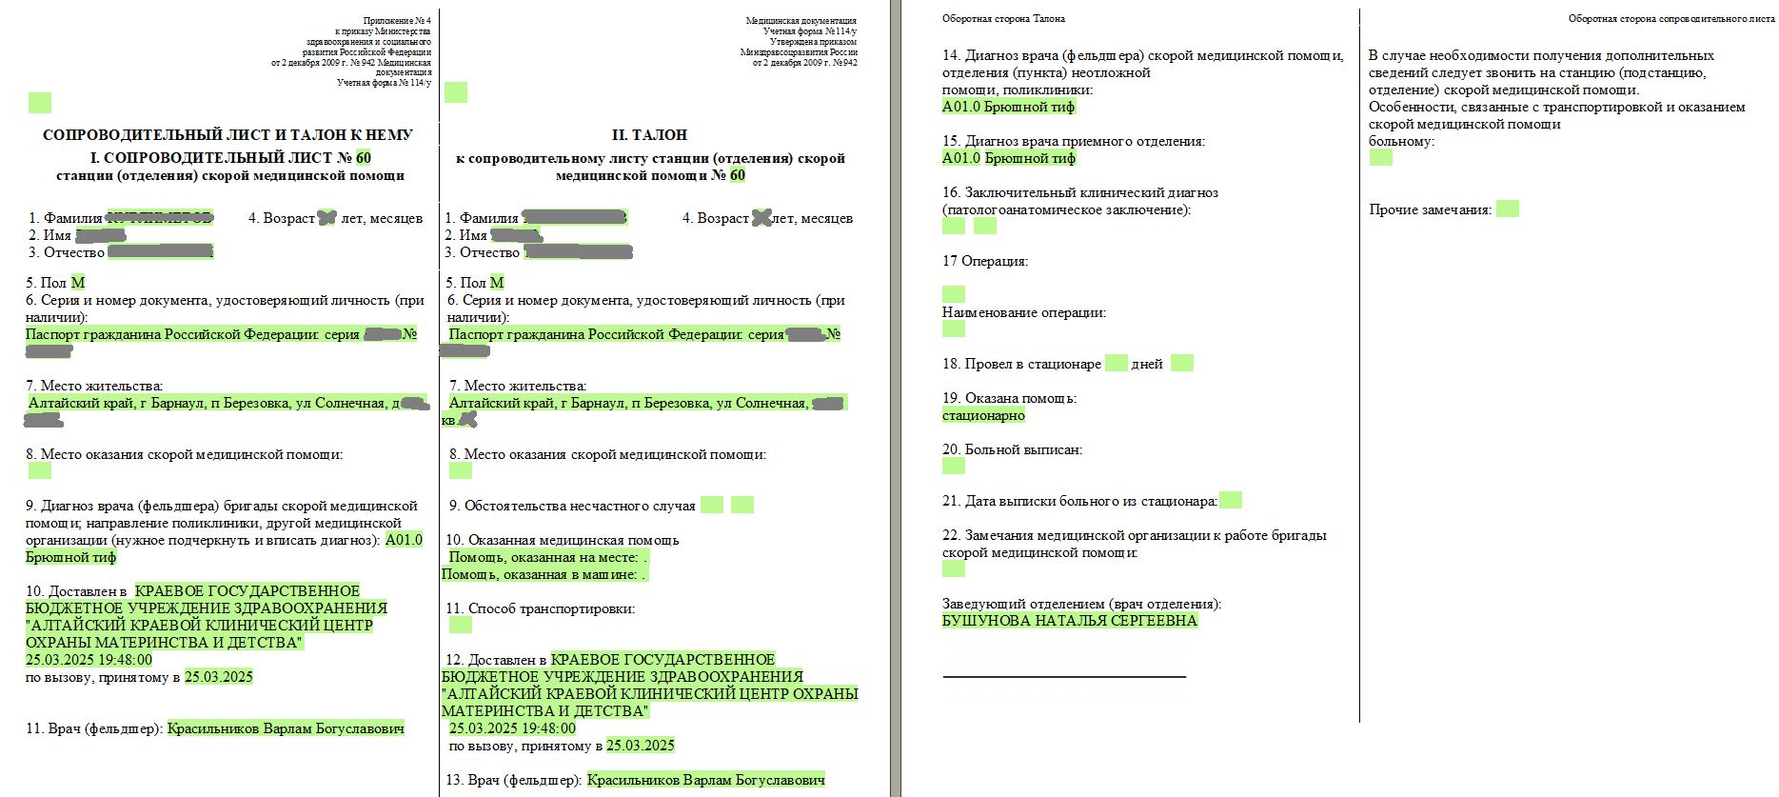

Сопроводительный лист пришел с задержкой:
Если пациента доставили в приемное отделение, а в вкладке «Журнал Сопр.листов» нет по нему соответствующего Сопроводительного листа, тогда необходимо:
- Оформить пациента через вкладку «Журнал поступлений».
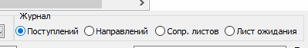
Далее, когда сопроводительный лист отобразится в «Журнал Сопр.листов»:
- В «Журнале поступлений» найти карту пациента и нажать на кнопку .
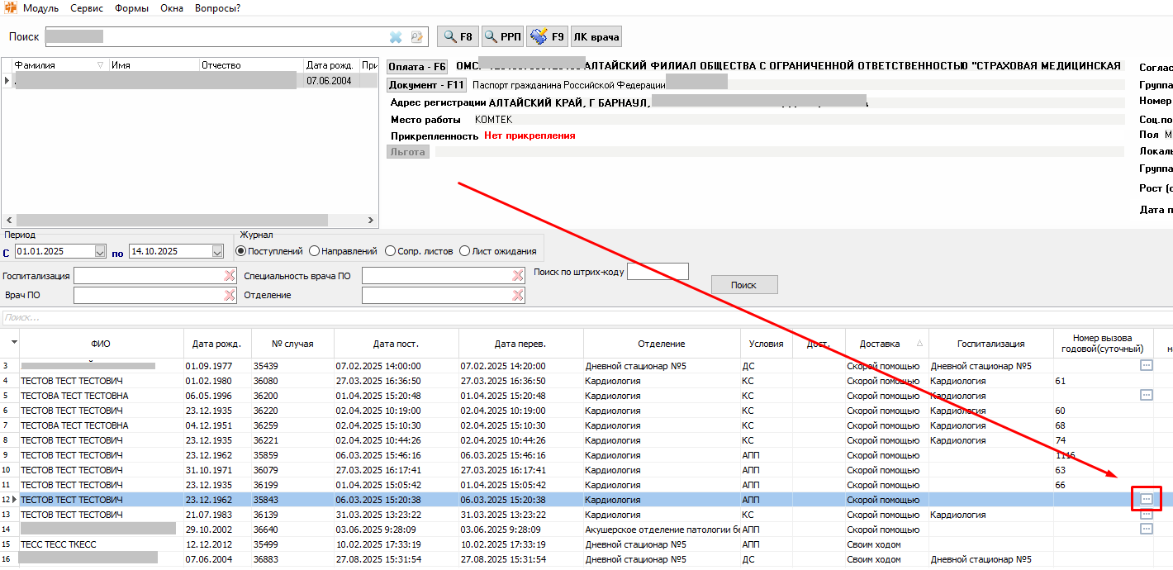
- кнопка доступна только для тех записей, у которых «Доставка – Скорой помощью» и «Номер вызова годовой - пусто».
3. В открывшейся форме «Сопроводительные листы» - нужно найти сопроводительный лист пациента и нажать кнопку «Выбрать».
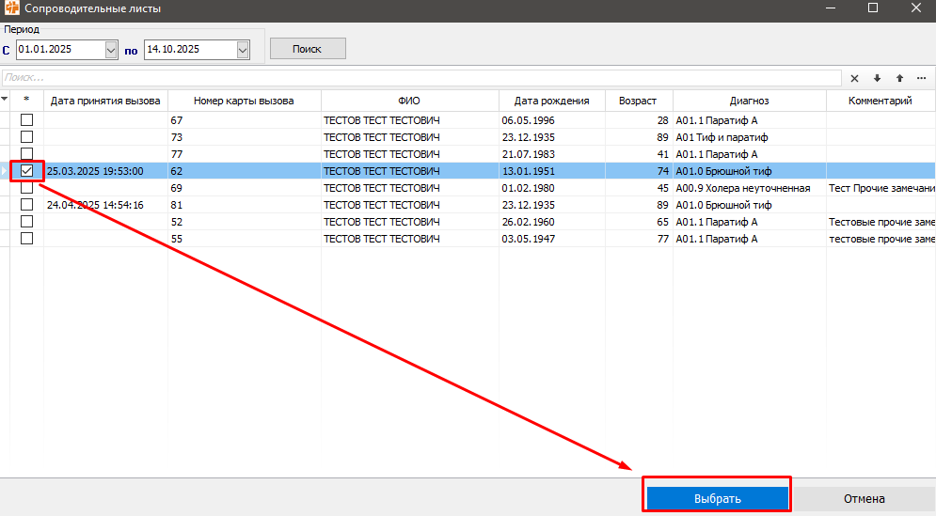
В результате: Ячейка «Номер вызова годовой» - заполнена номером Карты вызова, в ЭМК – добавлен документ «Сопроводительный лист и обратный талон к нему».

Отправка Обратного талона в СМП:
После оказания медицинской помощи пациенту, лечащий врач должен заполнить и подписать ЭЦП Обратный талон (Форма 114у).
АРМ Приемное отделение:
Если в приемном отделении была предоставлена амбулаторная помощь (Отказ от госпитализации) – нужно зайти во вкладку «ЭМК», открыть документ «Сопроводительный лист и талон к нему114у» заполнить необходимые поля в талоне и подписать документ ЭЦП.
АРМ Врача Стационара:
Если пациент госпитализируется, то при выписке нужно зайти во вкладку «ЭМК», открыть документ «Сопроводительный лист и талон к нему114у», заполнить необходимые поля в талоне и подписать документ ЭЦП.
*Документ нужно открывать после закрытия случая, чтоб все поля заполнились в документе автоматически. Если документ открыть до закрытия случая, то заполнить поля нужно будет самостоятельно.
Подписанные ЭЦП документы будут отправлены в СМП.

